KRITERIJI VREDNOVANJA
U NASTAVI PRIRODOSLOVLJA

U nastavnom predmetu Prirodoslovlje primjenjuju se dva elementa vrednovanja, neovisno o metodi kojom su informacije prikupljene. To su:
– usvojenost prirodoslovnih koncepata
– prirodoznanstvene kompetencije.

Usvojenost prirodoslovnih koncepata obuhvaća znanja svih kognitivnih razina koja je učenik stekao, a koja su u skladu s odgojno-obrazovnim ishodima definiranim kurikulumom nastavnog predmeta Prirodoslovlje, bez obzira na način provjeravanja usvojenosti znanja (usmeno ili pisano).
U sklopu tog elementa vrednuje se:
1. poznavanje osnovnih pojmova,
2. razumijevanje pojava, procesa i međuodnosa u prirodi,
3. uzročno-posljedičnih veza i
4. međudjelovanja nežive i žive prirode,
5. ali i primjena znanja u rješavanju problemskih zadataka.

U elementu prirodoznanstvene kompetencije vrednuju se

1. istraživačke vještine učenika i
2. praktična primjena znanja praćenjem njegovih aktivnosti i/ili rezultata tih aktivnosti.

To mogu biti
projekti,
praktični radovi,
prezentacije,
referati,
posteri,
modeli,
prikazi rezultata radova, istraživanja, zaključaka i sl.
školski rad…

Vrednuju se postupci i procesi pri istraživanju te učenikova sposobnost da prikaže rezultate istraživanja, raspravlja o određenoj temi s različitih gledišta, smisleno prikaže međuodnose u sklopu određene pojave, riješi postavljeni problem na temelju uvježbanih modela ili zapazi pogreške i predloži vlastita rješenja. Naglasak je na procesu koji učenici prolaze pri istraživanju ili rješavanju problemske situacije, a ne samo i isključivo na dobivenim rezultatima.

(izvor: Eksperimentalni kurikulum Prirodoslovlja, MZO, 03.07.2023.)

Vrednovanje je sustavno prikupljanje podataka u procesu učenja i postignutoj razini ostvarenosti odgojno-obrazovnih ishoda, kompetencijama, znanjima, vještinama, sposobnostima, samostalnosti i odgovornosti prema radu, u skladu s unaprijed definiranim i prihvaćenim metodama i elementima. Vrednovanje obuhvaća tri pristupa vrednovanju: vrednovanje za učenje, vrednovanje kao učenje, vrednovanje naučenog. Vrednovanje za učenje služi unapređivanju i planiranju budućega učenja i poučavanja. Vrednovanje kao učenje podrazumijeva aktivno uključivanje učenika u proces vrednovanja te razvoj učeničkoga autonomnog i samoreguliranog pristupa učenju. Vrednovanje naučenog je ocjenjivanje razine postignuća učenika.
Vrednovanje za učenje i vrednovanje kao učenje ne rezultiraju ocjenom, nego kvalitativnom povratnom informacijom.
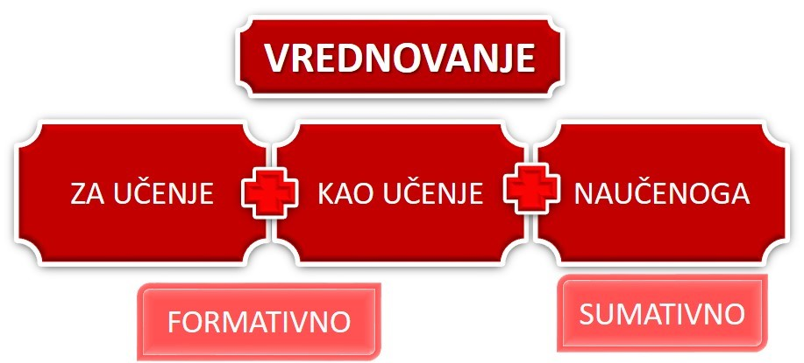
(izvor: Pravilnik o izmjenama i dopunama Pravilnika o načinima, postupcima i elementima vrednovanja učenika u osnovnoj i srednjoj školi, NN82/2019)

NAČINI VREDNOVANJA ZA UČENJE, KAO UČENJE I NAUČENOG (formativnog i sumativnog vrednovanja) prema preporuci MZO-a
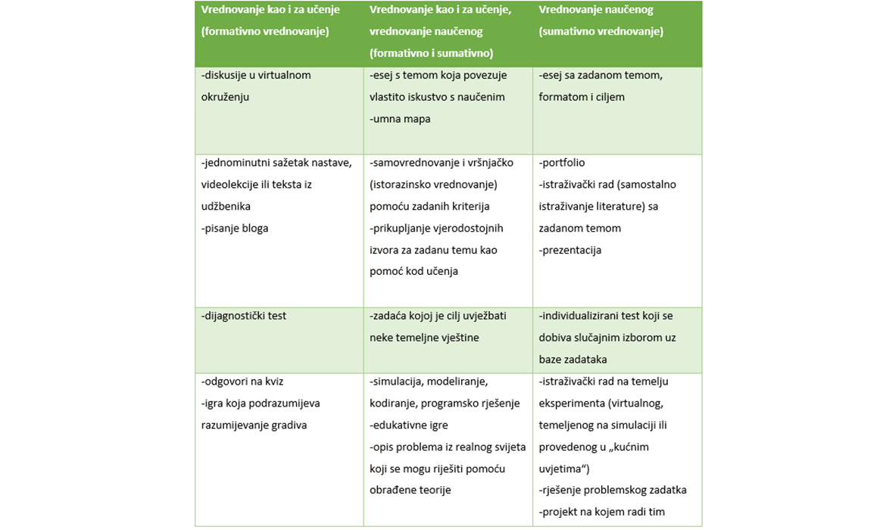
RAZRADE KRITERIJA ZA NASTAVNI PREDMET PRIRODOSLOVLJE
ELEMENTI  VREDNOVANJA  OCJENA | USVOJENOST PRIRODOSLOVNIH KONCEPATA  Usvojenost prirodoslovnih koncepata što podrazumijeva:  1. poznavanje osnovnih pojmova,  2. razumijevanje pojava, procesa i međuodnosa u prirodi,  3. uzročno-posljedičnih veza i  4. međudjelovanja nežive i žive prirode,  5. ali i primjena znanja u rješavanju problemskih zadataka. | PRIRODOZNANSTVENE KOMPETENCIJE  1. istraživačke vještine učenika  2. praktična primjena znanja praćenjem njegovih aktivnosti i/ili rezultata tih aktivnosti  To mogu biti  projekti,  praktični radovi,  prezentacije,  referati,  posteri,  modeli,  prikazi rezultata radova, istraživanja, zaključaka i sl.  školski rad…  Vrednuju se postupci i procesi pri istraživanju te učenikova sposobnost da prikaže rezultate istraživanja, raspravlja o određenoj temi s različitih gledišta, smisleno prikaže međuodnose u sklopu određene pojave, riješi postavljeni problem na temelju uvježbanih modela ili zapazi pogreške i predloži vlastita rješenja. Naglasak je na procesu koji učenici prolaze pri istraživanju ili rješavanju problemske situacije, a ne samo i isključivo na dobivenim rezultatima.
 | Učenik: | Učenik:
DOVOLJAN (2) | - reproducira i prepoznaje temeljne prirodoslovne pojmove, ali slabo uviđa međuodnose u živome svijetu  - opisuje prirodne pojave i procese nejasno i/ili obrazlaže površno bez dubljeg razumijevanja  - koristi samo poznate primjere  - nabraja faze nekog procesa, ali ne može ga samostalno opisati i izvesti zaključke  - osnovno znanje primjenjuje slabo i nesigurno uz pojačanu pomoć učitelja  - u rješavanju i najjednostavnijih problemskih zadataka treba pomoć učitelja | - treba kontinuiranu pomoć pri izvođenju praktičnog rada i provođenju istraživanja, ali se trudi primijeniti osnovna pravila te katkada zaboravi na važnost pridržavanja mjera opreza  - dobivene rezultate vrlo površno argumentira, a opažanja su manjkava  - samo ponekad izrazi vlastito mišljenje  - vrlo slabo se služi dodatnim izvorima znanja i teško procjenjuje točnost i/ili relevantnost podataka iz dodatne literature  - djelomično točno prikazuje rezultate istraživanja, a tumačenja rezultata su jako manjkava  - kod kartiranja znanja ne naglašava bit naučenog, navodi nepotrebne informacije te ne prikazuje jasno odnose između pojmova
DOBAR (3) | - objašnjava prirodne zakonitosti, ali ih ne primjenjuje u novoj situaciji niti potkrepljuje vlastitim primjerima  - nesigurno i/ili nepotpuno objašnjava uzročno-posljedične veze u živome svijetu  - u rješavanju jednostavnijih problemskih zadataka i prikazivanju međuodnosa u živome svijetu treba podršku učitelja | - nedovoljno samostalno izvodi praktične radove i provodi istraživanja, ali rado u njima sudjeluje te nastoji oponašati druge učenike ili učitelja i pridržavati se mjera opreza  - vidljivi su propusti u opažanju, a u raspravama sudjeluje samo povremeno  - služi se osnovnim dodatnim izvorima znanja i uz manje pogreške procjenjuje točnost i/ili relevantnost podataka iz dodatne literature  - rezultate istraživanja prikazuje i argumentira nedovoljno precizno te treba usmjeravanje učitelja  - uz pomoć prepoznaje i/ili postavlja istraživačka pitanja  - kod kartiranja znanja djelomično naglašava bit naučenog te rijetko navodi nepotrebne informacije i/ili nedovoljno precizno objašnjava odnose između prirodnih/bioloških pojava i procesa

VRLO DOBAR (4) | - logično obrazlaže prirodne zakonitosti uz minimalno ili nikakvo usmjeravanje učitelja  - objašnjava prirodne u procese i pojave navodeći vlastite primjere  - povezuje prirodne zakonitosti sa svakodnevnim životom  - uglavnom samostalno rješava problemske zadatke  - uglavnom samostalno ili uz minimalno usmjeravanje objašnjava prirodne/biološke procese, uzročno-posljedične veze i međuodnose u živome svijetu | - precizno izvodi praktične radove i provodi istraživanje uz minimalnu podršku učitelja ili drugog učenika  - slijedi etape u provođenja istraživanja uz minimalnu podršku učitelja ili drugog učenika  - uspješno opaža te često sudjeluje u raspravama i interpretacijama  - samostalno odabire odgovarajuću literaturu i njome se služi uz minimalno i rijetko usmjeravanje učitelja ili drugog učenika  - samostalno prikazuje rezultate istraživanja, analizira ih, izvodi zaključke i korektno prezentira rezultate rada  - kod kartiranja znanja korektno naglašava bit naučenog i objašnjava prirodne/biološke pojave i procese te vrlo rijetko navodi nepotrebne informacije
ODLIČAN (5) | - usvojeno znanje primjenjuje u novim situacijama te objašnjava prirodne procese i pojave na složenijim primjerima  - integrira zakonitosti drugih nastavnih predmeta u objašnjenje prirodnih/bioloških procesa i pojava  - samostalno rješava složene problemske zadatke  - samostalno uočava i tumači uzročno-posljedične veze i međuodnose u živome svijetu navodeći vlastite primjere  - promišlja primjenu bioloških spoznaja u svakodnevnom životu | - samostalno osmišljava i/ili izvodi praktične radove i istraživanja u skladu s razvojnom dobi te pritom pokazuje originalnost i kreativnost  - samostalno slijedi etape u provođenja istraživanja  - redovito sudjeluje u raspravama i interpretacijama te samostalno izvodi zaključke  - uspješno se služi dodatnom literaturom i procjenjuje točnost podataka, ali provjerava i točnost vlastitih pretpostavki  - samostalno prikazuje rezultate istraživanja i objašnjava ih uočavajući povezanost promatranih promjena s usvojenim prirodoslovnim/biološkim sadržajima te uspješno prezentira rezultate rada  - kod kartiranja znanja sveobuhvatno ukazuje na bit naučenog i objašnjava prirodne/ biološke pojave i procese bez navođenja nepotrebnih informacija

Nezadovoljavajuća razina (nedovoljan) - Učenik nije usvojio minimum nastavnih sadržaja, znanje je manjkavo, površno, ne može se dosjetiti ni uz učiteljevu pomoć, na pitanja ne odgovara ili odgovara nejasno, odbija suradnju.

Napomena: Ocjene iz oba elementa vrednovanja jednako su vrijedne u formiranju zaključne ocjene.

KRITERIJI ZA VREDNOVANJE PLAKATA (POSTERA) / POWERPOINT PREZENTACIJA

 | RAZINA OSTVARENOSTI
ELEMENTI VREDNOVANJA | POTPUNO  (3 boda) | DJELOMIČNO  (2 boda) | POTREBNA DORADA  (1 bod)
Sadržaj | Sadržaj je u skladu sa zadanom temom i znanstveno je točan. | Sadržaj je djelomično u skladu sa zadanom temom. Vidljive su manje netočnosti znanstvenih spoznaja. | Većina sadržaja nije vezana za zadanu temu. Vidljive su značajne netočnosti i znanstvene pogreške.
Razumijevanje sadržaja | Iz prikaza je vidljivo da učenik/učenica razumije i da je usvojio/usvojila sadržaje u potpunosti. | Iz prikaza je vidljivo da učenik/učenica djelomično razumije sadržaje. | Iz prikaza je vidljivo da učenik/učenica nedovoljno razumije i da nije usvojio/usvojila sadržaje.
Vizualni dojam | Prikaz je kreativan i zanimljiv, privlači pažnju. Slike su pravilno odabrane i pravilno potpisane. Tablice su pravilno potpisane i podatci su točni. Usklađen je omjer slika i teksta. | Prikaz djelomično privlači pažnju. Odabrane slike djelomično su u skladu sa zadanom temom, ali su pravilno potpisane. Tablica je djelomično s krivim podatcima, ali je pravilno potpisana. Omjer slika i teksta djelomično je usklađen. | Prikaz uglavnom ne privlači pažnju. Većina odabranih slika nije u skladu s temom i slike nisu pravilno potpisane. Tablica je s krivim podatcima i nije pravilno potpisana. Omjer slika i teksta je neusklađen.
Komuniciranje i predstavljanje | Samostalno i jasno izlaže sadržaje zadane teme koja je jasno objašnjena. Na postavljena pitanja daje potpuno točne odgovore. | Sadržaji su jasno izloženi, ali koristi u manjoj mjeri podsjetnik. Na postavljena pitanja nisu dani svi točni odgovori. | Sadržaje izlaže uz korištenje podsjetnika. Na postavljena pitanja uglavnom ne zna dati odgovore.

Prikazana rubrika služi u formativne svrhe (vrednovanje za učenje). Međutim ako se kriteriji POTPUNO, DJELOMIČNO i POTREBNA DORADA zamijene brojkama 3, 2, 1, učenike se može vrednovati i sumativno.
Sumativno vrednovanje:
12, 11 bodova = 5
10, 9 bodova = 4
8, 7 bodova = 3
6, 5 bodova = 2
4 – 1 bodova = 1

KRITERIJI ZA VREDNOVANJE PRAKTIČNOG RADA I SAMOSTALNOG ISTRAŽIVANJA

Praktični rad i samostalno istraživanje se ocjenjuje prema sljedećim kriterijima, a ocjena proizlazi iz ukupnih bodova dobivenih zbrajanjem svih navedenih kriterija.

 | RAZINA OSTVARENOSTI
ELEMENTI VREDNOVANJA | POTPUNO  (3 boda) | DJELOMIČNO  (2 boda) | POTREBNA DORADA  (1 bod)
Oblikovanje  hipoteze | Samostalno oblikuje hipotezu na osnovi postavljenog pitanja. | Treba minimalnu pomoć u  oblikovanje hipoteze na osnovi postavljenog pitanja. | Treba pomoć u oblikovanju hipoteze na osnovi postavljenog pitanja.
Provedba istraživanja | Provodi istraživanje prema uputama; podaci su točni i cjeloviti. | Provodi istraživanje uz sustavno vođenje, detaljne upute i pomoć; podaci su djelomično cjeloviti i točni. | Treba veću pomoć pri provedbi jednostavnog istraživanja; prikupljanje podataka je nesustavno, netočno ili nepotpuno.
Analiza i interpretacija podataka | Analiza i interpretacija potpuno su potkrijepljene podacima, zaključak se jasno izvodi i logično povezuje s postavljenim pitanjem i pretpostavkom. | Analiza i interpretacija uglavnom su potkrijepljene podacima, zaključak se izvodi logično, uz malu pomoć učitelja. | Analiza i interpretacija rezultata istraživanja minimalno su potkrijepljene podacima, zaključak se izvodi vođenjem, uz stalnu pomoć.
Komuniciranje i predstavljanje | Jasno interpretira objašnjenja istraživanja te prema uputama samostalno izrađuje izvješće o istraživanju (usmeno, pisano, PP prezentacijom). Rezultati su jasno objašnjeni. | Jasno objašnjava uz nekoliko potpitanja i vođenje pri izradi izvješća; rezultati su djelomično jasno objašnjeni. | Uz pojačanu potporu iznosi objašnjenja istraživanja.

Prikazana rubrika služi u formativne svrhe (vrednovanje za učenje). Međutim ako se kriteriji POTPUNO, DJELOMIČNO i POTREBNA DORADA zamijene brojkama 3, 2, 1, učenike se može vrednovati i sumativno.
Sumativno vrednovanje:
12, 11 bodova = 5
10, 9 bodova = 4
8, 7 bodova = 3
6, 5 bodova = 2
4 – 1 bodova = 1

(izvor: Smjernice za implementaciju kurikuluma nastavnog predmeta Prirodoslovlje, MZO, 03.07.2023.)
KRITERIJI ZA VREDNOVANJE PROJEKTA/REFERATA

Projekt/referat ocjenjuje se prema sljedećim kriterijima, a ocjena proizlazi iz ukupnih bodova dobivenih zbrajanjem svih navedenih kriterija.

OPIS KRITERIJA | POTPUNO  2 boda | DJELOMIČNO  1 bod | NEPOTPUNO  0 boda
Naslov je istaknut.
Količina sadržaja i sam sadržaj primjereni su uzrastu.
Cilj je jasan i razumljiv.
Sadržaj je kreativan i zanimljiv.
Podatci su jasno prikazani.
Podatci su pravopisno točni.
Tekst je sažeto napisan.
Sadrži fotografije i/ili grafičke prikaze.
Slikovni materijal je povezan s tekstom.
Sadržaj je poticajan.
Vizualno je atraktivan.
Lako je pratiti sadržaj.
Slova su uredna, velika i čitka.
Prisutne su sve očekivane komponente.
Sadržaj je uredan i pregledan.

Bodovi – redovni program | Bodovi – učenici s prilagodbom sadržaja i individualiziranim pristupom | Ocjena
30 – 27 | 30 – 26 | 5
26 – 24 | 25 – 22 | 4
23 – 19 | 21 – 17 | 3
18 – 15 | 16 – 13 | 2
14 – 0 | 12 – 0 | 1

KRITERIJI ZA VREDNOVANJE PISANE PROVJERA ZNANJA

Pod pisanim provjeravanjem podrazumijevaju se svi pisani oblici provjere koji rezultiraju ocjenom. Svaki ispit traje do 45 minuta, a piše se poslije obrađenih i uvježbanih tematskih cjelina.
Pisana provjera (opseg i trajanje) najavljuje se učenicima i objavljena je u VREMENIKU PISANIH PROVJERA.
Pisane provjere znanja ocjenjuje se na osnovu postignutog broja bodova. Postotak je osnova za određivanje brojčane ocjene.
Kriteriji za pisane provjere podložni su promjeni ovisno o riješenosti same pisane provjere.
1.
Nedovoljan (1) | Dovoljan (2) | Dobar (3) | Vrlo dobar (4) | Odličan (5)
0 – 49 % | 50 – 60 % | 61 – 79 % | 80 – 89 % | 90 – 100%
2.
Nedovoljan (1) | Dovoljan (2) | Dobar (3) | Vrlo dobar (4) | Odličan (5)
0 – 40 % | 41 – 60 % | 61 – 77 % | 78 – 87 % | 88 – 100%
Ispravljanje ocjena iz pisanog ispita ili usmenog odgovaranja potrebno je realizirati u roku od dva tjedna usmenim putem. Učenik se može javiti sam za ispravljanje ocjene. Ukoliko nije ispravio ocjenu u danom roku, taj se rok produžuje.

PRAĆENJE I OCJENJIVANJE UČENIKA S POSEBNIM ODGOJNO-OBRAZOVNIM POTREBAMA (PRILAGOĐENI I INDIVIDUALIZIRANI PRISTUP)
Ispitivanje, kao i ostali postupci, ovise o učenikovim sposobnostima i mogućnostima te mogućim načinima komunikacije i izražavanja. Načini i oblici provjeravanja biti će primjereni učeniku i njegovim specifičnostima, djelovat će afirmativno i poticajno na učenike, kako bi kvalitetno iskoristili očuvane sposobnosti i razvili nove.

Bilješkama se prati rad i napredovanje učenika te njegov odnos prema radu. Najvažniji dio bilješki su povratne informacije za učenike i roditelje, kao dio vrednovanja ZA učenje i vrednovanja KAO učenje.
Vrednovanje za učenje služi unapređivanju i planiranju budućega učenja i poučavanja te ne rezultira ocjenom.
Vrednovanje kao učenje podrazumijeva aktivno uključivanje učenika u proces vrednovanja kroz samovrednovanje i vršnjačko vrednovanje te razvoj učeničkoga samoreguliranog pristupa učenju. Vrednovanje kao učenje također ne rezultira ocjenom.
Svaka bilješka međutim nije i ne mora biti povratna informacija. Za razliku od uobičajene bilješke, povratna informacija treba biti jasna i konkretna, te treba sadržavati podatke o tome što je učenik napravio dobro, što treba poboljšati i sugestije kako to napraviti.
U svrhu vrednovanja za učenje i vrednovanja kao učenje preporučuje se koristiti različite pripremljene kriterije u obliku lista i rubrika za procjenu izvedbe zadatka i ostvarenosti odgojno-obrazovnih ishoda. S kriterijima je učenike potrebno upoznati prije izvođenja zadatka. Kriterije za vrednovanje najbolje je pripremiti u dogovoru s učenicima te ih po potrebi dorađivati i prilagođavati.
Liste i rubrike za procjenu mogu se koristiti i u svrhu vrednovanja naučenog, ali tek nakon iskustva njihova korištenja u svrhu vrednovanja za učenje i vrednovanja kao učenje. Koriste li se liste i rubrike za procjenu u svrhu vrednovanja naučenog iznimno je važno voditi računa o značaju elemenata koji se vrednuju i pripremiti skalu za vrednovanje.
Povratne informacije nije nužno uvijek zapisivati u imenik, već se mogu učenicima dati i usmeno. Ipak, povratne informacije dobro je povremeno i zapisati kako bi bile dostupne i roditeljima. Za kratko bilježenje povratnih informacija mogu se koristiti i unaprijed dogovoreni simboli.

PRIMJERI BILJEŠKI O ODNOSU PREMA RADU | PRIMJERI POVRATNIH INFORMACIJA U SVRHU VREDNOVANJA ZA UČENJE  I VREDNOVANJA KAO UČENJE
- Redovito i na vrijeme ispunjava svoje obveze, npr. predaje zadaću, radi na satu.  - Ima sposobnost za postizanje mnogo boljih rezultata nego što pokazuje.  - Na satu rado sudjeluje u grupnom radu. no povremeno ne ispunjava zadatke koje samostalno treba napraviti.  - Pokazuje inicijativu i dobre organizacijske sposobnosti u timskom radu.  - U suradnji s drugim učenicima pokazuje nesigurnost.  - U vrednovanju svog rada učenik vrlo jasno povezuje i objašnjava sve prednosti i nedostatke svojih postupaka.  - Rado prihvaća pomoć učitelja i drugih učenika.  - Nepažljiv na satu, često neorganiziran.  - Neracionalno koristi vrijeme na nastavi.  - Nedovoljno je ustrajan u radu. | - Učenik se na satu trudi i sudjeluje u raspravama, ali rezultati pisanih provjera znanja pokazuju da ne razumije međuodnose između živih bića i okoliša, pa bi bilo dobro tijekom učenja raditi bilješke i/ili različite prikaze (npr. umne i konceptualne mape, sheme i sl.) koje prikazuju međuodnose između živih bića i okoliša.  - Samostalno i uspješno izvodi praktični rad, ali su opažanja površna, a izvedeni zaključak nepotpun. Pokušati detaljnije bilježiti opažanja kako bi temeljem njih i izvedeni zaključak bio temeljitiji.  - Učenik točno formulira objašnjenja i povezuje činjenice no pokazuje nedovoljnu usvojenost prirodoslovnih pojmova važnih za objašnjenje (navesti točno koje pojmove). Pokušati uz pomoć samostalne izrade shematskih prikaza usvojiti neophodne prirodoslovne pojmove.  - Vrlo uspješno interpretira rezultate istraživanja, ali u zaključku ne povezuje dobivene rezultate. Treba jasnije prikazati povezanost istraživačkog pitanja, rezultata istraživanja i izvedenog zaključka.  - Učenik je usvojio temeljne prirodoslovne pojmove, ali pokazuje poteškoće kada treba objasniti prirodne pojave i procese (navesti točno koje pojmove). Pokušati raditi vlastite bilješke tijekom učenja te samostalno, na temelju izrađenih bilješki, oblikovati pitanja koja uključuju formuliranje objašnjenja i na njih odgovarati.  - Učenik je usvojio temeljne prirodoslovne/biološke pojmove, ali pokazuje poteškoće kada treba ukazati na odnos između usvojenih pojmova. Pokušati korištenjem gotove i/ili izradom vlastite konceptualne mape prikazati odnos između pojmova koji će pridonijeti njegovom razumijevanju.

ISPRAVAK NEGATIVNE OCJENE (za učenike koji imaju negativnu ocjenu)
Učitelj na početku nastavne godine jasno učenicima komunicira svoje kriterije vrednovanje te postupke po pitanju ispravljanja negativnih ocjena. Bilo bi dobro učenike redovito informirati o njihov uspjehu kako bi realno sagledali svoju situaciju te znali je li potrebno ispravljati neku negativnu ocjenu te na koji će ju način ispraviti (usmeno ili pisano, koji će sadržaji biti uključeni).

ZAKLJUČNA OCJENA
U procesu donošenja odluke o zaključnoj ocjeni učitelj treba koristiti sve informacije koje je tijekom godine prikupio o svakom pojedinom učeniku i njegovu napredovanju, primjenom različitih pristupa vrednovanju.
Zaključna godišnja ocjena proizlazi iz cjelogodišnjeg rada kod kuće i na satu, te pokazane usvojenosti sadržaja kao i primjene znanja.
Zaključna ocjena treba biti temeljena na što više vjerodostojnih, valjanih informacija o učenikovu učenju i napretku te na njegovim rezultatima i uradcima tijekom cijele nastavne godine, ali NE MORA biti jednaka aritmetičkoj sredini pojedinačnih ocjena prikupljenih vrednovanjem naučenog (sukladno zakonskim propisima), ali ne smije biti niža od aritmetičke sredine.
U zaključnoj ocjeni JEDNAK udio čine ocjene iz oba elementa vrednovanja (usvojenost znanja i prirodoznanstvene vještine), uzimajući u obzir i bilješke o napredovanju učenika u realizaciji zadanih ishoda.
Elementi, načini i postupci u procesu zaključivanja ocjene navedeni su u gore navedenim tablicama.

Predmetna učiteljica: Marina Valdec

